Λευτέρης Βογιατζής

**ΤΜΗΜΑ ΘΕΑΤΡΙΚΩΝ ΣΠΟΥΔΩΝ**

**ΠΑΝΕΠΙΣΤΗΜΙΟ ΠΑΤΡΩΝ**

*τρία χρόνια από το θάνατό του*

Δευτέρα 16 και Τρίτη 17 Μαΐου 2016, 8μ.μ.

Αφιέρωμα στον σκηνοθέτη και ηθοποιό

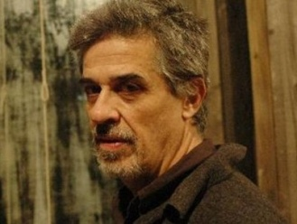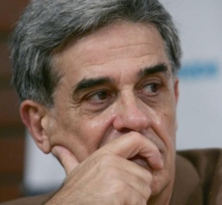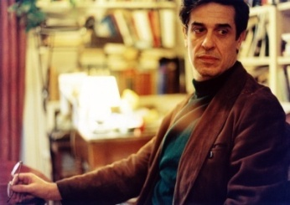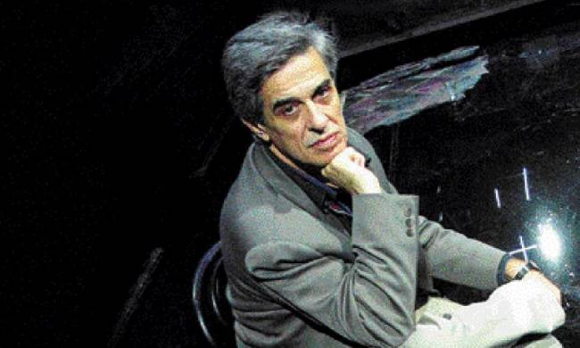

* **έκθεση φωτογραφίας από τις παραστάσεις της *νέας ΣΚΗΝΗΣ***

Θα εκτεθούν πάνω από 100 φωτογραφίες, από τις 32 παραστάσεις της νέας ΣΚΗΝΗΣ Φωτογραφίες: Σοφία Φραγκούλη, Κώστας Ορδόλης – επιμέλεια έκθεσης Νίνα Κασσιανού

* **έκθεση: οι κατάλογοι των 32 παραστάσεων της *νέας ΣΚΗΝΗΣ***

**Δευτέρα 16 Μαΐου, 8μ.μ.**

Θα προβληθούν οι ταινίες:  
1. «Τελευταία φορά στη σκηνή» του **Ηλία Γιαννακάκη (2011) Διάρκεια 13’**2. «Με δύναμη από την Κηφισιά» (παρασκήνιο) της **Κατερίνας Ευαγγελάκου (1995) 20’**3. «Ο δάσκαλος και ο μαθητής στο θέατρο» (παρασκήνιο) της **Κατερίνας Ευαγγελάκου 25’**

Θα μιλήσουν: **Δημήτρης Ήμελλος**, ηθοποιός: «Το θέατρο της πρόβας» -

**Λυδία Κονιόρδου**, ηθοποιός

**Τρίτη 17 Μαΐου, 8μ.μ.**

Στρογγυλό τραπέζι - Συμμετέχουν:   
- **Κατερίνα Αρβανίτη**, Επίκ. Καθηγήτρια, Τμήμα Θεατρικών Σπουδών, Παν/μίου Πατρών  
Η αρχαία ελληνική τραγωδία στη «*νέα ΣΚΗΝΗ*» του Λευτέρη Βογιατζή

- **Κωνσταντίνος Κυριακός**, Αναπλ. Καθηγητής, Τμήμα Θεατρικών Σπουδών, Παν/μίου Πατρών

«Ο Λευτέρης Βογιατζής και ο κινηματογραφικός φακός»

- **Λίνα Ρόζη**, Επίκ. Καθηγήτρια, Τμήμα Θεατρικών Σπουδών, Παν/μίου Πατρών

«Το σύγχρονο νεοελληνικό έργο στη «*νέα ΣΚΗΝΗ*» του Λευτέρη Βογιατζή»

Συντονίζει ο **Δημήτρης Τσατσούλης**, Καθηγητής. του Τμήματος. Θεατρικών Σπουδών του Παν/μίου Πατρών.

Θα προβληθούν οι ταινίες:

«Οι πρόβες του Λευτέρη Βογιατζή» (θεωρείο) των **Δηώς** **Καγγελάρη** και **Μάνθου Σαντοριναίου**

«Από τη Σάρα Κέιν στη Λούλα Αναγνωστάκη» (παρασκήνιο) του **Γιώργου Σκεύα Διάρκεια 52’**Ευχαριστίες: στην **Ειρήνη Λεβίδη**, διευθύνουσα σύμβουλο της «νέας ΣΚΗΝΗΣ»